Guía de trabajo autónomo
El trabajo autónomo es la capacidad de realizar tareas por nosotros mismos, sin necesidad de que nuestros/as docentes estén presentes.
Contenido 4.2. Primera Unidad de Lectoescritura. (Continuación)
Centro educativo:
Educador/a:
Nivel: primer año
Asignatura: Español
- Me preparo para resolver la guía
Pautas que debo verificar antes de iniciar mi trabajo.
Materiales o recursos que voy a necesitar  - Ficha con imágenes.  - Lápiz y lápices de color.  - Tijeras.  - Regla.  - Pedazos de papel. | ¡Manos a la obra!  Pido ayuda a un familiar  Estos son los materiales que requiero para emprender el trabajo y resolver las actividades:  - Ficha con imágenes.  - Lápiz, borrador, tijeras, goma, lápiz y lápices de color.  - Regla y marcadores.  - Pedazos de papel.
Condiciones que debe tener el lugar donde voy a trabajar | El espacio que elijo debe ser silencioso para evitar distracciones. Además, este debe estar limpio y cumplir con las medidas de higiene necesarias ante la situación sanitaria que enfrenta el país.
Tiempo en que se espera que realice la guía | 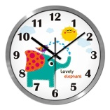 1 hora
- Me asombro cuanto conozco.

Indicaciones | Este trabajo lo realizo con ayuda de mi familia.
Actividad  Preguntas para reflexionar y responder | Primer momento  Reflexiono  - ¿Qué pienso que podría aprender hoy? comento mis ideas.  - ¿Por qué debo escuchar atentamente las indicaciones?  - ¿Me gusta construir materiales para jugar?
- Construyo mis materiales para jugar con disfraces de sonidos
Indicaciones  Realizó lo solicitado.  Escucho el sonido que me indica mi familiar para realizar el trazo y colocarlo.  Construyo | Segundo momento  Pido ayuda a un familiar  - Escucho las siguientes palabras: dedo, lapa, pelo, dado.  dedo lapa pelo dado  - ¡Ahora juguemos con los sonidos!  ¿Qué pasa si en la palabra dado, quito el sonido final o (oooo)?  ¿Cómo suena esa palabra?, dad. ¡Muy bien!  Si en la palabra lapa, quito el sonido inicial l (llll) ¿Cómo suena? aaaappppaaaa. ¡Muy bien! Y el sonido l suena así “llll”.  En palabra dedo, si quito el sonido do (ddddoooo) ¿cómo suena? de--. ¡Muy bien!  Tercer momento  - Ahora que ya que he jugado con algunos sonidos, voy a representar cada sonido con su disfraz, realizo los trazos y coloreo. Puedo usar bodoquitos de papel para llenarlos, haciendo el trazo de arriba hacia abajo:  - Ejemplo:  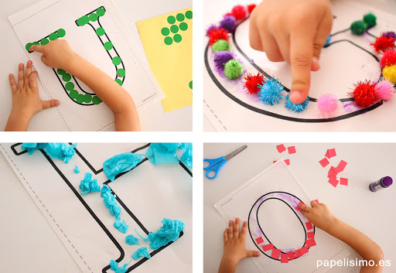  El sonido “l l l l ” su disfraz es: l se representa así:  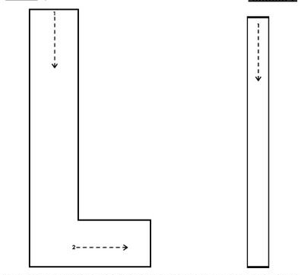  El sonido “dddd” su disfraz es: d se representa así:  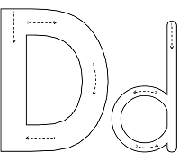  El sonido “pppp” su disfraz es: p se representa así:  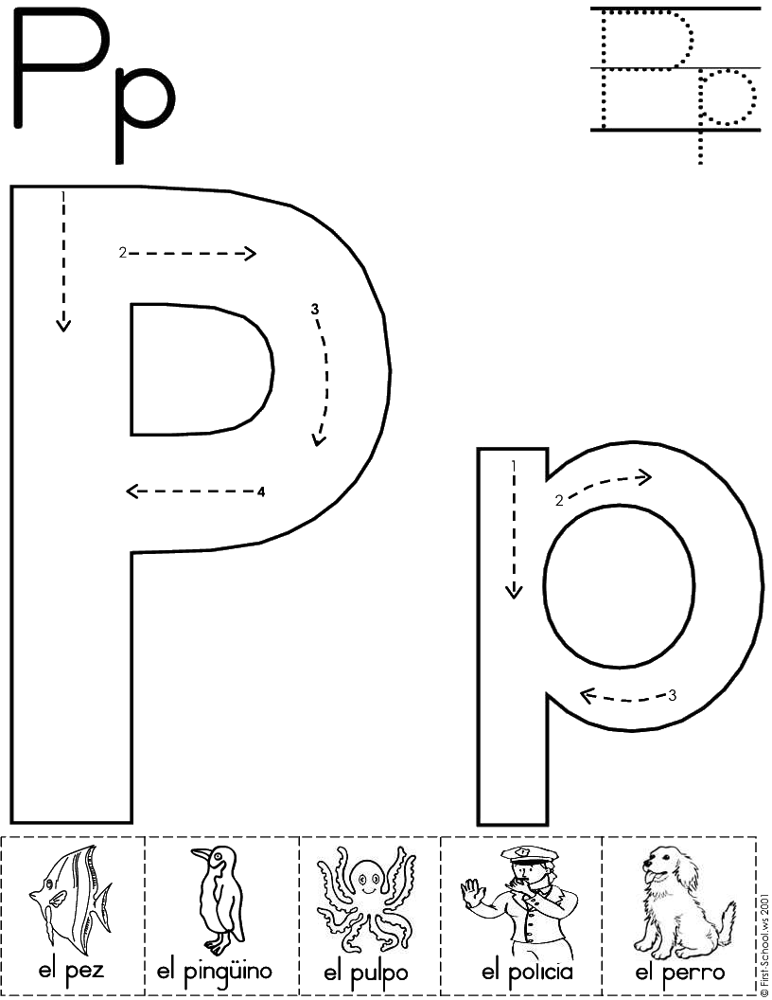
¡Manos a la obra!  Juguemos con las letras y sus sonidos.  Indicaciones o preguntas para auto regularse y evaluarse.  Finalmente…  Observo que haya cumplido con todo lo solicitado en las actividades. | Reflexiono acerca de lo siguiente:  - ¿Qué sonidos sabía antes y qué sonidos nuevos sé ahora?  - ¿Puedo formar palabras con esos sonidos?  ¡Excelente! Di oraciones oralmente, con esas palabras.  Ahora con estos disfraces de los sonidos estudiados, los dibujo en el suelo, en un espacio de mi casa, y camino sobre ellos siguiendo el trazo de arriba hacia abajo. Cuando camino sobre ellos, digo el sonido. Ejemplo:  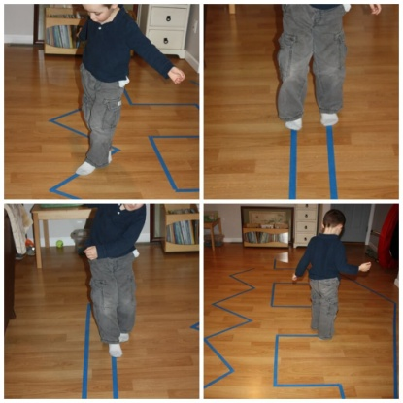

Con el trabajo autónomo voy a aprender a aprender

Reviso las acciones realizadas durante la construcción del trabajo.

Marco una X encima de cada símbolo al responder las siguientes preguntas
¿Escuche las indicaciones con detenimiento?
¿Realicé el trazo correcto en el orden en que se me indicó?
¿Pregunté las indicaciones cuando no comprendí qué hacer?

Con el trabajo autónomo voy a aprender a aprender

Valoro lo realizado al terminar por completo el trabajo.

Marca una X encima de cada símbolo al responder las siguientes preguntas
¿Ejecuté todas las actividades que se me presentaron?
¿Reconozco los sonidos y su representación (disfraz)?
¿Caminé sobre el trazo dibujado en el suelo en el orden que se me indicó?

¿Me siento satisfecho con el trabajo que realicé?
Menciono oralmente cuál fue la parte favorita del trabajo realizado:
__________________________________________________________________________________________________________________________________________________________________________________
_________________________________________________________________________________________
Comento oralmente: ¿Qué puedo mejorar, la próxima vez que realice la guía de trabajo autónomo?
_________________________________________________________________________________________
Recuerdo colocar esta actividad en tu folder de evidencias.
Instrumento de evaluación del proceso
Coloreo los recuadros que mejor describen mi desempeño

Indicadores del aprendizaje esperado | Inicial | Intermedio | Avanzado
Comparo sonidos en diferentes contextos del entorno. | Cito sonidos (fonemas) del contexto específico. | Encuentro similitudes y diferencias entre los sonidos y disfraces del sonido en contextos específicos. | Contrasto, de manera específica, la relación entre un sonido y su disfraz.
Demuestro relaciones entre los sonidos del entorno y su forma de representación gráfica. | Menciono sonidos en un contexto de comunicación establecido. | Exploro la relación entre sonidos y su disfraz. | Especifico nuevas relaciones de sonido con grafías (sonidos y disfraces del sonido).
Comparo la relación entre fonema y grafía. | Cito los fonemas (sonidos) estudiados. | Encuentro, de forma general, la relación entre un sonido y su disfraz. | Contrasto la relación entre un fonema (sonido) y su grafía (disfraz).

Ph. D. Richard Navarro Garro
Asesor nacional de Español

